中央财经大学
后勤服务产业集团信息化建设
采购项目

竞争性谈判文件

中央财经大学物资采购事务中心
2013年5月

第一部分 投标邀请函

中央财经大学物资采购事务中心拟采用竞争性谈判的方式采购中央财经大学后勤服务产业集团信息化建设采购项目，现邀请有供货能力的供应商前来谈判。有关事宜如下：
1、项目名称：中央财经大学后勤服务产业集团信息化建设采购项目
2、采购内容：后勤服务产业集团信息化建设
3、竞争性谈判时间、地点：
（1）谈判时间：2013年5月15日上午9：00（北京时间）。
（2）谈判地点：北京市海淀区学院南路39号中央财经大学行政楼212房间。
4、谈判时必须携带以下文件：
a) 投标单位的营业执照副本原件及副本复印件（加盖公章）；
b) 法人授权委托书原件及被授权人身份证原件及复印件（加盖公章）。
5、联系信息：
地 址：北京市海淀区学院南路39号
邮 编：100081
联系人：孙老师 郭老师
电 话：010-62289113、62288705
传 真：010-62288705

第二部分 项目说明及要求

1、项目说明
  - 采购人：特指依法进行本次招标活动中的国家机关、事业单位、团体组织。本项目的采购人为中央财经大学。
采购机构：是指经采购人授权,具体进行招标工作的机构. 本项目的采购机构为： 中央财经大学物资采购事务中心 。
1.2 合格的投标人：
1.2.1 在中华人民共和国境内注册，能够独立承担民事责任，有生产或供应能力的本国供应商，包括法人、其他组织、自然人及其联合体。
1.2.2 符合中华人民共和国政府采购法第二十二条规定。
1.2.3 凡受托为采购本次招标的货物进行设计、编制规范和其他文件的咨询公司，及相关联的附属机构，不得参加投标。
1.3 投标人在投标过程中不得向采购人和采购机构提供、给予任何有价值的物品，一经发现，其投标人资格将被取消。
1.4 采购人和采购机构在任何时候发现投标人以他人名义投标、相互串通投标，投标人提交的投标文件中提交虚假资料或失实资料的，或者以其他方式弄虚作假的，其投标将被拒绝，其投标人资格将被取消。
1.5 中标方（乙方）接到中标通知书三天内和采购人订立书面合同。中标方不得向他人转让中标项目，也不得将中标项目肢解后向他人转让。
2、投标费用
2.1 投标人应承担所有与准备和参加投标有关的费用。不论投标的结果如何，采购人和采购机构均无义务和责任承担这些费用。
2.2 中标商应缴纳招标管理费4000元人民币。
3、投标要求
按照竞争性谈判文件要求提供产品及相应服务要求。

第三部分 投标文件组成

投标文件应由投标书和资格证明文件两部分组成。
一、投标书应包括：
1.1 投标函：项目名称、投标文件内容、投标声明与承诺；
1.2 报价一览表；
1.3 服务承诺书；
1.4 投标人认为有必要提供的声明及文件资料。

二、资格证明文件包括：
2.1 营业执照复印件（需在复印件上注明与原件一致字样，并加盖本企业公章）。
2.2 法人授权委托书（附件4）原件及法定代表人身份证复印件，同时提交被
授权代表身份证复印件。
2.3 企业税务登记证复印件。
2.4 企业资信证明。

三、投标文件的有效期
自开标日起90天内，投标书应保持有效。有效期短于这个规定期限的投标，
将被拒绝。

四、投标文件的签署及规定
4.1 投标文件由供货商按招标文件规定填写一式五份（正本一份、副本四份），并在文件右上角注明“ 正本”“副本”字样。副本可以用复印件，正本文件必须是原件，且以正本为准。
4.2 投标文件应由供货商法人授权代表在规定签章处逐一签名并加盖供货商公章。
4.3 投标文件不应有涂改、增删之处，如必须修改时，修改处必须有供货商的签章和被授权代表的签字。
4.4 供货商应将投标文件装入信袋内加以密封，封口处应有授权代表的签字及投标单位公章。信袋封皮上应写明： 项目名称、项目编号、供货商名称。

五、投标注意事项
投标文件如有下列情况之一者，投标文件无效：
5.1 未实质性响应招标文件的。
5.2 标书未按规定密封，或密封处未加盖供货商公章及法定代表人或委托代理人印鉴的。
5.3 投标文件未加盖供货商公章及法定代表人或委托代理人印鉴的；
5.4 投标文件逾期送达的。
5.5 投标人法定代表人参加开标会未提供法人代表证明的或委托代理人参加开标会未提供法人委托书的；
5.6 投标文件的关键内容字迹模糊、无法辨认的；
5.7 应提供而未提供有关证书原件的或证书原件被涂改或转让的；
5.8 提供虚假资料的；
5.9 违反国家法律、法规及有关规定的；

六、对投标文件的初审
6.1 初审内容为投标方是否符合资质要求，投标文件是否符合招标文件的要求、内容是否完整、价格构成有无计算错误、文件签署是否齐全。
6.2 与招标文件有重大偏离的投标文件将被拒绝。
6.3 招标方对投标文件的判定，原则上依据投标内容本身，不依靠开标后的任何外来证明。

7、授予合同
7.1 最终审查的对象是招标项目的预中标方，即意向授予合同的投标方。
7.2 最终审查的内容是对预中标方的资质、资格、信誉以及招标方认为有必
要了解的其它问题作进一步的考察。
7.3 最终审查的方式
7.3.1 对预中标方进行询问。
7.3.2 如果有必要将对预中标方进行实地考察。
7.4 招标方的变更权力
在向投标方授予中标通知书时，招标方有权对相关内容作局部调整。
7.5 招标方接受和拒绝任何或所有投标的权力
为维护国家利益，招标方在授予合同之前仍有选择或拒绝任何投标方中标的权力，并对所采取的行为不说明原因。
7.6 中标通知
本次招标的中标单位具体数量根据投标的实际情况由招标方确定。
在投标有效期内，招标方以书面形式通知所选定的中标方。通知也可以传真或双方认可的其他形式，但需要随后以书面确认。
招标方对未中标者不作未中标原因的解释。
7.7 签定合同
中标方应按中标通知书中规定的时间、地点与招标方签定中标供货合同，否则按开标后撤回投标处理。
招标文件、中标方的投标文件及评标过程中有关澄清文件均应作为合同附件。

第四部分 货物技术要求
一、系统建设要求
（一）业务和服务管理的全面性
要求全面覆盖建设选型确认后的业务和服务信息化工作，涵盖业务和服务流程中的主线索和所有可能分支，实现完整现实实体的信息化。
要求对所有业务和服务信息的数据管理细致、入微，不仅达到满足业务流程的运行、管理和追踪的要求，同时实现重要数据的全面持久化，为高校人事管理信息化平台提供丰富数据储备。
（二）平台和业务系统的内部一致性
要求针对具体的业务和服务信息化工作，采用一致的设计与实现思路，在开发时依赖一致的内部组件和基础平台；在信息输入和信息输出设计、开放接口的设计上，同样遵循一致的规范化范式；实现对于系统中各类上层具备差异的业务和服务流程，在技术规范、信息结构、系统实现和平台运行等多角度均具备内部一致性。
（三）开放性和可扩展性
要求信息系统的组件具备优秀的开放性，同时遵循业界相关的统一标准，支持各类操作系统、软件环境、数据库体系和中间件等；能通过开发接口进行信息的输入、输出，与第三方应用或系统进行通信，实现信息开放。在宏观层面为多类系统协同运行提供支撑。
要求系统具备良好的可扩展性和可伸缩性，以保证各类外部和内部原因驱动的业务系统自身的不断调整、修改和优化工作，并保证系统本身的正确运行。
要求支持标准的基于平台的二次开发接口，通过成熟的二次开发语言能够快速实现功能的增强和扩展。
（四）信息系统自身的稳定性
要求系统必须非常稳定，并能充分利用单位资源的服务能力，对单点失效有成熟的容错能力，且不因系统复杂度的增加影响系统自身稳定性。
要求对系统资源进行合理利用，避免过度占用，并在需要时主动释放资源以保证底层环境的最大稳定。
（五）安全性
要求系统具备完备的权限分级与审查体系，保证对系统用户操作权限的严格控制，从机制上禁止越权操作。引入角色体系，不同角色管理不同任务，相互之间禁止发生混淆。系统级的管理员可依规定进行权限的定制、发放和收回操作。
要求系统本身的运行环境，包括底层软件环境，数据库系统等保证安全，并通过足够的监控措施实时监控各类生产组件的运行状态；借助软/硬件防火墙，结合系统安全机制，实现对非授权访问和恶意访问的彻底屏蔽。同时，还要求保证系统内部信息的传输安全。
（六）易用性
作为高校人事信息化综合管理平台，要求在用户服务系统和后台管理系统两方面均提供直观、易用和丰富的图形化使用界面，始终保证操作方式的一致性，保证系统交互符合用户常识和预期，从而保证其对系统的高效使用。
同时，对于系统的部署安装，要求省时、安全、可靠，易学习、易管理维护，尽量简化在部署安装过程中的适配性工作内容。
二、子系统功能解决方案
（一）网上报修管理系统
1、业务架构图
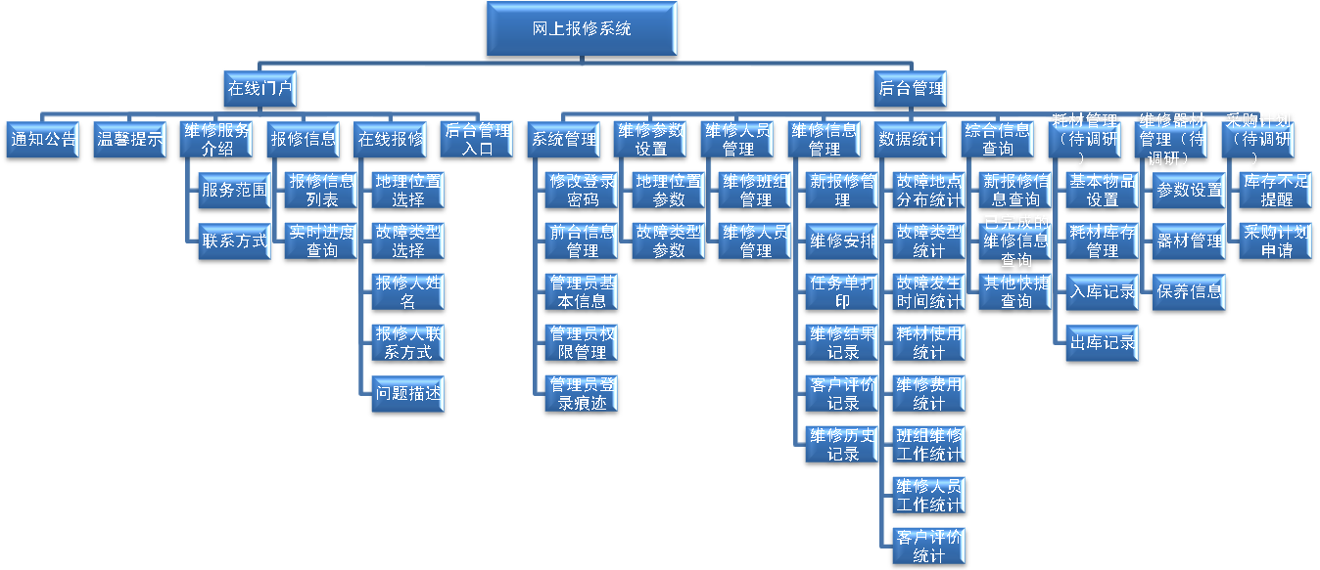
2、详细需求描述
2.1在线用户
2.1.1通知公告
通知公告页面作为网上报修管理系统的基本功能，担任着重要的发布信息的角色，系统必须在在线门户页面设置快捷窗口，便于系统管理员通过后台管理，即可将相关的新闻以及通知发布在前台在线门户页面中，方便用户查看最新公告消息，及时了解相关维修通知。
同时系统必须设置历史记录页面，即可查看此前发布通知公告的历史记录。
2.1.2温馨提示
此模块功能是后勤集团周到服务的体现，在“温馨提示”中将提示在校教职工及家属、学生在特殊情况（如夜间报修、紧急情况报修等）下，要如何及时联系维修人员。例如显示值班人员联系方式等，使特殊报修得到及时高效响应，体现了后勤集团全心全意为在校师生着想的服务精神。
2.1.3维修服务介绍
此模块主要是对后勤集团维修中心的维修服务介绍，需包括服务范围和联系方式两部分：
（1）服务范围
“服务范围”显示的是维修中心的维修班组的负责人、维修工人等基本信息介绍，分别负责的维修内容以及维修服务流程等信息。
（2）联系方式
“联系方式”显示的是维修中心以及维修班组的联系方式，方便师生联系维修工作负责人。
2.1.4报修信息
此模块功能主要是向系统的前台用户显示当前报修系统中的所有报修信息情况，要求分为报修信息列表和实施进度查询：
（1）报修信息列表
报修信息列表显示的是系统中每条报修的基本信息，例如报修人、内容、报修时间、片区、派工时间等，方便报修人查看是否在系统中报修成功。
（2）实施进度查询
每条报修信息都会对应一个“实施进度查询”，要求显示当前本条报修的实际工作进度，分为待处理、处理中和处理完毕，方便报修的教职工、家属以及学生实时了解自己报修的信息响应情况。
2.1.5在线报修
“在线报修”是本系统最重要且最关键的前台功能，报修人通过此功能即可方便顺利的进行故障申报以及得到迅速响应，也是后勤集团服务水平的最直接最直观的体现。
（1）维修地点选择
报修人进入故障填写页面后，报修人根据实际故障地点，在故障地点一栏要求可以直接选择相应地点，不用手动输入，既可方便报修人填报信息，又有利于系统数据的统一。
（2）故障类型选择
在故障填写页面，报修人根据实际情况选择故障类型，需分为供暖、供电、供水和修建，要求报修信息在后台可直接传输至相应的维修班组负责人，第一时间即可在后台管理页面查看到相应报修信息并作出响应。
（3）完成故障报修
选择了故障地点、类型，要求报修人填写报修的基本信息，需要包括报修人姓名、联系电话、故障详细地址、故障问题描述，维修负责人在后台即可查看到详细的报修信息。
2.1.6后台管理入口
后台管理入口是针对集团领导、维修中心负责人、维修班组负责人以及系统运行管理员必须进行登录，要求在前台设置快捷入口，只需输入相应的用户名密码，相应的负责人即可进入后台的管理页面查看处理信息。
2.2后台管理
2.2.1系统管理
本模块主要是供管理员对系统的正常运行进行日常管理和设置，要求具体功能主要有：修改登录密码、前台信息管理、管理员基本信息、管理员权限管理、管理员登录痕迹。
（1）修改登录密码
此功能的设置是出于对管理员保护自己的账号的考虑，只需管理员修改自己的系统登录密码，避免他人未经允许擅自使用本账号进行操作。要求输入原密码，新密码和确认密码即可完成登录密码的修改。
（2）前台信息管理
此功能用于管理员对前台信息进行管理，需要通知公告、温馨提示和维修服务介绍中显示信息的管理，要求具体操作包括增加、修改、删除和查询。系统需要提供界面友好的智能文字编辑器，前台显示的文字内容与格式与后台编辑时相同，方便系统管理员对前台信息进行编辑与排版。
（3）管理员基本信息
此功能为系统一级管理员专有，用于一级管理员对系统所有二级管理员名单进行管理。要求具体操作包括对新管理员的用户名密码的设置、修改，和对不需要的管理员账号进行删除。
（4）管理员权限管理
此功能为系统一级管理员专有，用于一级管理员对系统所有二级管理员权限进行管理。要求具体操作包括对二级管理员的系统操作权限的赋予和撤销，保证每个二级管理员仅拥有其实际工作需要的系统操作权限，从而保障了系统的安全。
（5）管理员登录痕迹
本系统对管理员的系统行为需要进行严格客观的记录，用于查看系统中所有管理员的登录及操作记录，打开该功能页面，要求能看到每个管理员的登录时间、登录IP、详细的操作记录、登出时间等。
2.2.2维修参数设置
本模块功能用于管理员对维修相关参数进行设置，方便前台报修用户进行相关选择，需包括地理位置参数设置和故障类型参数设置。
（1）地理位置参数
此功能用于系统管理员根据实际校园情况，要求对校园地点名称在系统中进行设置，需统一地点名称，便于报修人进行选择。
（2）故障类型参数
此功能用于管理员根据实际情况进行故障类型参数设置，例如供暖、供电、供水和修建等，同样也是有利于报修人进行选择和系统后期数据统计。
2.2.3维修人员管理
此功能模块用于系统管理员对系统中的维修班组和维修人员的信息进行管理，要求具体操作包括对信息的查询、增加、修改和删除。
（1）维修班组管理
此功能用于后勤集团维修中心的负责人根据实际部门设置的情况，在系统中进行相应维修班组的信息管理，要求管理的内容主要包括各班组负责维修的范围、班组成员组成、班组负责人等。
（2）维修人员管理
此功能用于后勤集团维修中心的负责人根据实际维修人员的情况，在系统中进行相应维修人员的信息管理，要求管理的内容必须包括维修人员的姓名、性别、所属维修班组、联系方式等基本信息，以及历史维修任务的客户评价情况。
2.2.4维修信息管理
此功能模块用于后勤集团维修中心的负责人、维修班组负责人利用自己在系统中的不同权限对前台报修人上报的维修信息进行处理和记录。
（1）新报修管理
此功能用于对系统中新申报的维修信息进行审核，未审核通过的信息需要管理员填写拒绝维修原因，并且在前台“报修信息列表”中显示，审核通过的信息需要在“维修安排”列表中显示，等待具体维修负责人安排维修人员。
（2）维修安排
此功能用于对审核通过的报修信息进行维修安排，维修班组负责人根据故障描述情况和班组内维修人员的工作情况，系统需要安排相应的维修人员负责故障维修。
（3）任务单打印
此功能用于打印维修任务单，维修班组负责人为每条报修信息安排了维修人员后，要求在此功能页面中打印具体的维修任务单，必须交予对应的维修人员，其凭借维修任务单上门为报修人对故障进行维修。

（4）维修结果记录
此功能用于记录维修结果，维修人员对故障进行维修返回后，需要将维修任务单交付班组负责人，由班组负责人将维修结果录入系统，要求包括到场时间、使用材料名称、数量、材料费、人工费、验收时间、验收人等信息。
（5）客户评价记录
此功能用于记录报修人对维修人员维修工作的评价，当维修人员维修完成后，需要将维修任务单上交给维修班组长，由维修班组长将客户评价录入系统，要求分为满意与不满意两个选项。
（6）维修历史记录
此功能主要显示系统中所有的报修信息的历史记录，方便维修中心负责人随时查看报修信息，以及本中心工作人员对报修信息的处理情况。
2.2.5数据统计
此模块功能主要用于对相关数据的历史记录进行统计，维修中心负责人通过此模块功能可以方便清晰地了解：
（1）发生故障的相关时间、地点、类型的统计结果；
（2）故障维修耗材、费用的统计结果；
（3）维修人员的工作情况的统计结果；
（4）客户对维修结果的评价统计结果。
从而为其维修工作的分析总结以及日后工作计划的制定提供直接的辅助作用。
此模块需要包括对出现故障地点的分布统计、出现故障的类型统计、故障发生时间的统计、耗材使用的统计、维修费用的统计、班组维修情况的统计、维修人员的工作统计以及客户的评价统计。
（5）故障地点统计
此功能是针对报修地点的分布进行统计，通过此功能，相关负责人可以查某任意时间段内，某故障类型发生地点的统计。要求显示方式有列表显示以及自动画出柱状图显示，且可以打印输出。
（6）故障类型统计
此功能是针对各个报修类型进行的统计，通过此功能，相关负责人可以查某任意时间段内，某地点的故障类型统计。要求显示方式分为列表显示以及自动画出柱状图显示，且可以打印输出。
（7）故障发生时间统计
此功能是针对故障发生历史时间进行的统计，通过此功能相关负责人可以查看任意几年内，对于某特定故障类型，某地点的故障发生时间分布的统计。要求显示方式分为列表显示以及自动画出柱状图显示，且可以打印输出。
（8）耗材使用统计
此功能是对“维修结果记录”中记录的使用耗材进行的统计操作，通过此功能，相关负责人可以查看在任意时间段内，某项维修耗材的使用的统计。要求显示方式为列表显示并可打印输出。
（9）维修费用统计
此功能是对“维修结果记录”中记录的维修费用进行的统计操作，及通过此功能，相关负责人可以查看在任意时间段内，维修费用的统计情况。要求显示方式为列表显示并可打印输出。
需要特别指出的是，此功能分为校园公共区域的维修费用统计以及家属区私人区域的维修费用统计。
（10）班组维修工作统计
此功能用于针对各个班组的维修工作进行统计，通过此功能，维修中心负责人可以查看在任意时间段内，各个维修班组的工作情况的统计。
（11）维修人员工作统计
此功能用于针对每个维修人员工作进行统计，通过此功能，相关负责人可以查看在任意时间段内，某个维修人员的工作情况统计。
（12）客户评价统计
此功能用于对客户的评价进行统计操作，通过此功能，相关负责人可以查看在任意时间段内，客户对于各个维修班组评价统计，以及任意时间段内，客户对于维修人员的工作评价统计。
2.2.6综合信息查询
此功能模块用于对系统中所有的报修信息进行搜索查询，要求包括：新报修信息查询、正在处理信息查询、完工信息查询，维修历史记录查询等。
系统对报修信息的搜索统一采用智能模糊搜索，要求根据报修人姓名、报修类别、报修地点、问题描述进行模糊搜索。
2.2.7耗材管理
此模块功能用于对维修中心的所有维修耗材进行规范管理，维修任务中维修耗材的领用均可以记录在系统中，便于维修中心负责人对维修耗材的使用进行追踪管理。
（1）基本物品设置
此功能是对耗材管理模块的系统参数进行设置，要求分为物品种类管理与物品管理：
①物品种类管理
用于对系统中维修耗材的种类参数进行管理，相关负责人根据实际维修中所有耗材种类进行物品种类的查询、增加、修改和删除。
②物品管理
用于对系统中维修耗材的具体参数进行管理，相关负责人根据实际维修中所有耗材各项参数进行查询、增加、修改和删除。参数中还需设置此种物品的库存不足提醒数量，即当库存数量少于此数值时，系统需要进行库存不足提醒。
（2）耗材库存管理
本功能用于维修中心库房负责人在实际工作中对不同库房进行信息化管理，具体功能需要包括对库房数量进行管理、查看库存、执行盘库、盘库查询、出入库汇总等，对维修耗材的库存情况做到实时监控查询。
①库房管理
根据实际情况，管理人员可以在系统中设置库房的基本信息，需包括库房编码、库房名称、用途、联系人、电话和备注，具体操作必须包括库房信息的查询、增加、修改和删除。
②查看库存
此功能用于查看库房的实时库存，管理人员也可根据需要，选择历史时刻，可以查看任意时刻的库房库存，系统要求显示该时刻库存的详细情况，需要包括每种物品的名称、规格、单位、单价、库存数量以及金额合计。
③执行盘库
此功能用于库房管理人员在每日的盘库后进行的系统操作，确保系统中记录的数据与实际库存时刻保持一致，要求详细记录实盘数量、盘库人、监盘人和盘库时间，对维修耗材的库存工作做到详细记录、规范管理。
④盘库查询
此功能供维修中心领导用于查询盘库历史记录的查询，系统需要显示每次执行盘库的详细信息，做到盘库工作有据可查。
⑤出入库汇总
此功能用于查询库房中所有的出入库记录，需包括出/入库单号、是否盘库、出/入库日期、总额、制定人、经手人、领料人等信息，便于管理人员实时了解库房的维修耗材出入库情况。
（2）入库记录
此功能用于管理库房的所有维修好嘈的入库信息，必须每条入库信息详细记录每次物品入库的单号、日期、是否盘库、数量、总额、制定人、经手人、验收人、备注等信息，并且可以直接打印收料单，做到每一笔入库记录都有据可查。
（3）出库记录
此功能用于管理库房的所有维修耗材的出库信息，必须每条出库信息详细记录每次物品出库的单号、日期、是否盘库、数量、总额、制定人、经手人、领料人、备注等信息，并且可以直接打印领料单，做到每一笔出库记录都有据可查。
2.2.8维修器材管理
维修器材使用的前提和基础是日常的维护和保养。此模块功能用于对维修中心的所有维修器材进行统一管理。
（1）参数设置
此功能是对维修器材管理模块的系统参数进行设置，必须对器材的编号、名称、规格、单位等参数进行设置，具体操作需要包括信息的查询、添加、修改和删除。
（2）器材管理
此功能用于对维修中心的维修器材进行管理，管理信息需要包括器材的编号、名称、规格、单位、数量、负责人、保养频率、备注等信息，具体操作必须包括对维修器材信息的查询、增加、修改和删除。
（3）保养信息
此功能用于对维修器材的保养信息进行管理，详细记录每件维修器材的保养信息，需要包括保养时间、经办人、备注等信息。
根据每件器材的保养频率设定，系统需要在保养时间到前三天自动提醒管理人员进行相应器材的检修保养。
2.2.9采购计划
本模块功能用于对维修中心维修物品的采购计划进行管理，维修中心库房管理人员可以根据库房耗材的库存情况和维修器材在系统中进行采购申请，需要相应负责人进行采购审批。
（1）库存不足提醒
针对耗材的库存情况，当某件耗材库存数量少于设定的值时，系统需要自动进行库存不足的提醒，辅助库存管理员制定物品采购计划。
（2）采购计划申请
此功能用于库存管理员进行采购单的管理，要求包括采购单的制定、上报及审批结果查询：
①采购单制定
此功能用于维修中心库房管理人员根据实际工作需要进行采购单制定，系统需要列出所有在耗材管理以及维修器材管理中设置的物品信息，在采购单上报之前，库房管理员可对制定的采购单进行修改和删除。
②采购单上报
此功能用于库房管理员将确定后的采购单向采购负责人员进行提交上报。库房管理员对制定完成的采购单进行确认之后，即可在系统中进行采购单的上报。
③结果查询
此功能用于库房管理员对自己上报的采购计划审批结果进行查询，批准的采购计划要求显示“批准”，被拒绝的采购计划要求显示“拒绝”和拒绝原因。
（3）采购计划审批
此功能用于采购负责人对库房管理员上报的采购计划进行审核批复，要求分为批准与拒绝，如果拒绝，需要填写采购拒绝原因。
（二）车队管理系统
1、业务架构图
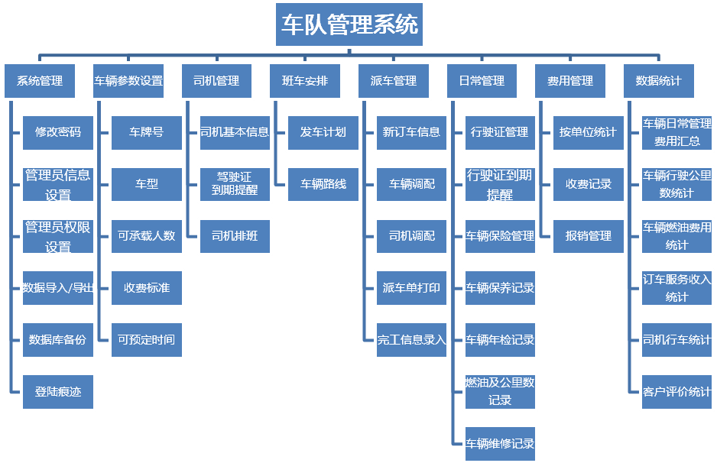
2、功能模块说明
2.1系统管理
本模块主要是供管理员对系统的正常运行进行日常管理和设置，具体功能主要有：修改登录密码、前台信息管理、管理员基本信息、管理员权限管理、管理员登录痕迹。
2.1.1修改密码
此功能的设置是出于对管理员保护自己的账号的考虑，只需管理员修改自己的系统登录密码，避免他人未经允许擅自使用本账号进行操作。要求输入原密码，新密码和确认密码即可完成登录密码的修改。
2.1.2管理员信息设置
此功能为系统一级管理员专有，用于一级管理员对系统所有二级管理员名单进行管理。一级管理员可以根据实际工作需要，对所有管理员信息进行管理。具体操作包括对新管理员的用户名密码的设置、修改，和对不需要的管理员账号进行删除。
2.1.3管理员权限设置
此功能为系统一级管理员专有，用于一级管理员对系统所有二级管理员权限进行管理。一级管理员根据实际工作需要，系统中的二级管理员进行权限管理。具体操作包括对二级管理员的系统操作权限的赋予和撤销，保证每个二级管理员仅拥有其实际工作需要的系统操作权限，从而保障了系统的安全。
2.1.4数据导入/导出
数据的导入与导出是系统管理中功能强大的模块，系统提供了把数据从一个数据源转化到另一个数据目的地的简单方法，要求实现在异构数据环境中拷贝数据和整个表单、文件的转换结果，并且可实现交互式的定义数据转换方式。
具体来说，要求系统可以利用Excel、Word、PDF等类型的文件批量导入导出车辆基本信息，方便管理员对大量车辆数据的统一管理，也体现了系统强大的数据处理能力。
2.1.5数据库备份
随着办公自动化飞速发展，高校会利用系统完成更多的工作，数据库作为信息系统的核心，担当着重要的角色。为此本系统需要针对车辆管理制定详细的数据库备份与灾难恢复策略，并通过模拟故障对每种可能的情况进行严格测试，保证数据的高度安全性。
数据库备份用于对本系统中的数据进行备份操作，要求可以手动备份也可设置自动备份，备份地点需要分为本地备份以及远程备份，并且可以分别设置自动备份的频率，这样可以根据实际工作要求进行最合理备份设置，充分保障数据的安全。
2.1.6登录痕迹
本系统对管理员的系统行为将会进行严格客观的记录，“管理员登录痕迹”功能即为本系统的操作日志，用于查看系统中所有管理员的登录及操作记录，打开该功能页面，将看到每个管理员的登录时间、登录IP、详细的操作记录、登出时间等，有利于后勤集团领导实时查看相应负责人是否按要求使用本系统，以及便于系统出故障时辅助技术人员分析原因。
2.2车辆参数设置
此模块主要是供管理员对车辆的基本信息进行管理，需要对车辆的车牌号、车型、可承载人数、收费标准，进行增加、修改、删除和查询的操作。
2.3司机管理
本模块主要是供管理员对司机进行管理和设置，具体功能主要有：修改司机基本信息、添加司机基本信息、删除司机基本信息、查看司机基本信息以及对司机的排班安排。
2.3.1司机基本信息
此功能供管理员对驾驶员的基本信息进行操作，其中基本信息需要包括驾驶员的名称、性别、电话号码、年龄、驾照类型、驾照有效期等基本信息，要求具有添加、修改、删除以及查询的操作。
2.3.2司机排班
此功能是提供给车队管理负责人可以查看在未来时间内司机排班情况，其主要功能需包括查看司机的排班情况以及司机的行程安排（包括出车时间、回车时间、行程等信息），均需提供添加、删除、修改等操作。
2.4班车安排
此功能是提供给车队管理负责人可以查看在未来时间的班车的安排情况和班车的路线情况，能迅速的了解到出车的车辆和路线等详细信息，需要记录每趟班车的用车时间、行程、用车部门、车牌号、路线、驾驶员的基本信息。具体操作包括添加、修改、删除、查询以及打印等功能。
2.5派车管理
“派车管理”是本系统较为重要的一项功能，订车人通过此功能即可方便顺利的进行预定以及得到迅速响应，也是后勤集团服务水平的最直接最直观的体现。
2.5.1新订车信息
此功能用于对系统中新申报的订车信息进行审核，在每条订车信息尾部需要有两个选项：“通过”和“拒绝”。管理员对订车信息进行审核，若审核通过该信息要求进入到审核通过列表，如审核拒绝该信息要求进入到审核未通过列表。
2.5.2车辆调配
此功能对于订车审核通过的信息进行车辆调配的管理，根据订车人的实际需求和车队的实际情况，为该订车需求安排相应的车辆。
2.5.3司机调配
此功能对于订车审核通过的信息进行司机调配的管理，根据车队的司机排班实际情况，安排相应的司机和相应的车辆。
2.5.4派车单打印
此功能用于打印派车任务回执单，车队管理中心负责人为每条订车信息安排驾驶员并派车后，要求在已派车列表页面打印具体的任务回执单，必须交予对应的驾驶员，其凭借任务回执单为订车人进行服务。任务完成后需要客户通过回执单对驾驶员进行评价。
2.5.5完工信息录入
此功能用于记录完工结果，驾驶员为客户完成任务后，要求将任务回执单交付车队管理中心负责人，由车队管理中心负责人将完工结果录入系统，需要包括车牌号、车型、可承载人数、收费标准、驾驶员基本信息、订车人基本信息、客户评价。有利于车队管理中心对驾驶员工作进行规范管理，也有利于系统对驾驶员的工作情况以及费用信息进行统计。
2.6日常管理
此模块主要是对日常信息进行管理，要求主要功能具体有行驶证管理、行驶证到期提醒、车辆保险管理、车辆保养记录、车辆年检记录、燃油及公里数记录以及车辆维修记录。
2.6.1行使证管理
此功能用于车队各个司机查看所有驾驶员的行驶证情况，在系统中要进行相应的行驶证的管理，管理的内容需要包括车牌号，车辆类型、驾驶员的基本信息、注册日期、发证日期、到期日期以及检验情况等，要求具体操作功能有添加、修改、删除以及查询等。
2.6.2行使证到期提醒
此功能是用于提醒车队各个司机行驶证到期时间，根据每位驾驶员的行驶证情况由相应的负责人录入系统，要求系统可根据各个司机行驶证到期期限，提前一段时间（如一星期）向相应的司机发送行驶证到期提醒短信，并且在司机行驶证到期当日，车队管理负责人首次登录系统时要求弹出驾驶员行驶证到期的相关提示，方便负责人监督司机办理相应手续。
2.6.3车辆保险管理
此功能用于车队管理中心负责人根据实际的车辆保险情况，在系统中进行相应的车辆保险信息管理，管理的内容需要包括车牌号、保险名称、保险时间等基本信息，要求具体操作包括添加、修改、删除以及查询等操作。
2.6.4车辆保养记录
此功能用于记录车辆保养情况，驾驶员对车辆进行保养后，需要将车辆保养单交付车辆管理中心负责人，由车辆管理中心负责人将车辆保养结果录入系统，要求录入车牌号、保养原因、保养费用、保养时间等基本信息，并具有添加、修改、删除以及查询等操作。
2.6.5车辆年检记录
此功能用于记录车辆年检情况，驾驶员对车辆进行年检后，需要将车辆年检单交付车辆管理中心负责人，由车辆管理中心负责人将车辆年检结果录入系统，要求录入车牌号、车型、检验日期、车辆检验结果、等基本信息，并具有添加、修改、删除以及查询等操作。
2.6.6燃油及公里数记录
此功能用于记录车辆的加油以及对公里数的情况，驾驶员对车辆进行加油后，需要将车辆加油的发票交付车辆管理中心负责人，由车辆管理中心负责人将车辆加油以及车辆跑得公里数录入系统，要求录入车牌号、加油量、加油费用、加油时间、行使的公里数等基本信息，并且具有添加、修改、删除以及查询等操作。
2.6.7车辆维修记录
此功能用于记录车辆的维修情况，驾驶员对车辆进行维修后，需要将车辆维修的维修单交付车辆管理中心负责人，由车辆管理中心负责人将车辆维修情况录入系统，要求录入车牌号、维修原因、维修费用、维修时间等基本信息，并且具有添加、修改、删除以及查询等操作。
2.7费用管理
此模块主要是对日常费用信息进行管理，要求主要功能有按单位进行日常费用统计、收费记录和报销的管理。
2.7.1按单位统计
此功能用于针对各个部门日常费用进行统计，通过此功能，车队管理中心负责人可以查看在任意时间段内，各个部门的日常费用情况。要求显示方式为列表显示并可打印输出。
2.7.2收费记录
此功能是提供给车队负责人记录日常车辆预定收取的费用情况，需提供历史收费记录查询。
2.7.3报销管理
此功能是用于记录司机的日常车辆运行费用的报销信息，管理员需根据司机提供的费用发票将费用报销信息录入系统，以便后期进行费用统计。
2.8数据统计
此模块功能主要用于对相关数据的历史记录进行统计，车队管理中心负责人通过此模块功能可以方便清晰地了解：
①车辆日常管理费用车辆统计结果
②车辆行使公里数统计结果
③车辆燃油费用统计结果
④订车服务收入统计结果
⑤司机行车统计结果
⑥客户评价统计结果
从而为其车队管理工作的分析总结以及日后工作计划的制定提供直接的辅助作用。
此模块要求包括对日常管理费用车辆统计、行使公里数统计、燃油费用统计、订车服务收入统计、司机行车统计以及客户评价统计。
2.8.1日常管理费用车辆统计
此功能用于针对各个驾驶员日常费用进行统计，通过此功能，车队管理中心负责人可以查看在任意时间段内，各个驾驶员的日常费用情况。要求显示方式为列表显示并可打印输出。
2.8.2行使公里数统计
此功能用于针对各个驾驶员的行驶公里数进行统计，通过此功能，车队管理中心负责人可以查看在任意时间段内，各个驾驶员的行驶公里数情况。要求显示方式为列表显示并可打印输出。
2.8.3燃油费用统计
此功能用于针对各个驾驶员加油的费用进行统计，通过此功能，车队管理中心负责人可以查看在任意时间段内，各个驾驶员加油费用情况。要求显示方式为列表显示并可打印输出。
2.8.4司机行车统计
此功能用于针对每个驾驶人员工作进行统计，通过此功能，相关负责人可以查看在任意时间段内，某个驾驶人员的工作情况统计。
2.8.5客户评价统计
此功能用于对客户的评价进行统计操作，通过此功能，相关负责人可以查看在任意时间段内，客户对于各个驾驶员评价统计，以及任意时间段内，客户对于驾驶员的工作评价统计。
（三）公寓管理系统
1、业务架构图
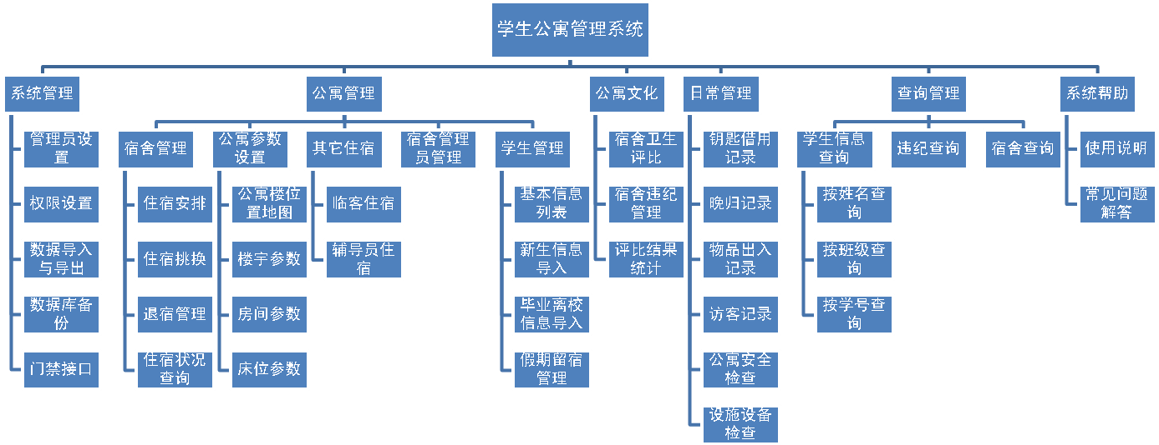
2、功能模块说明
2.1系统管理
2.1.1管理员设置
管理员在系统中的作用是后台工作的关键，不仅要随时在系统中审批相关材料，而且还要在系统使用中完成工作流转。鉴于网络系统安全意识的愈受重视，因此进行管理员设置是必要的措施用于保障系统的正常高效运作。
管理员设置供一级管理员添加系统的二级管理员账号，要求设置二级管理员用户名、密码等基本信息，用于帮助一级管理员共同管理系统。
2.1.2权限设置
权限设置是由系统管理员根据工作职能进行相关部门管理员的权限赋予。系统一级管理员根据实际工作需要，要求对相关部门的管理员进行权限赋予，保证其只拥有其实际工作需要的权限最小集，避免了越权访问。
权限管理是系统中文件流转进行审批的非常重要的环节。通过这个功能可以控制到权限管理上的节点，屏蔽系统里的敏感数据，使管理变得更有序和井井有条。
2.1.3用户添加和删除
用户添加是对前台学生进行注册或申请时递交相关材料进行审核，对于确定情况属实的学生申请根据公寓空房间情况，在系统中要求进行入住学生信息的添加操作。用户删除则是用于对学生个人提出退宿申请并且管理员经过确认后的情况，以及学生毕业或休学等相关离校的情况，在系统中需要将入住学生信息进行删除操作。
考虑到实际工作中的需要，要求此模块不仅可进行单独学生信息的添加删除操作，也可进行批量学生数据的管理。
2.1.4数据的导入和导出
数据的导入与导出是系统管理中功能强大的模块，系统提供了把数据从一个数据源转化到另一个数据目的地的简单方法，要求实现在异构数据环境中拷贝数据和整个表单、文件的转换结果，并且可实现交互式的定义数据转换方式。
具体来说，要求系统可以利用Excel、Word、PDF等类型的文件批量导入导出学生基本信息，方便管理员对大量学生数据的统一管理，也体现了系统强大的数据处理能力。
2.1.5数据库备份
随着办公自动化飞速发展，高校会利用系统完成更多的工作，数据库作为信息系统的核心，担当着重要的角色。为此本系统需要针对学生住宿管理要求制定详细的数据库备份与灾难恢复策略，并通过模拟故障对每种可能的情况进行严格测试，保证数据的高度安全性。
数据库备份用于对本系统中的数据进行备份操作，要求可以手动备份也可设置自动备份，备份地点需要分为本地备份以及远程备份，并且可以分别设置自动备份的频率，这样可以根据实际工作要求进行最合理备份设置，充分保障数据的安全。
2.1.6门禁接口
针对公寓原本具有的门禁系统，本系统需要提供了良好的门禁接口，可以将门禁系统中的数据共享至本系统中，将两个系统进行有机融合，共同对公寓进行高效有序管理。
2.2公寓管理
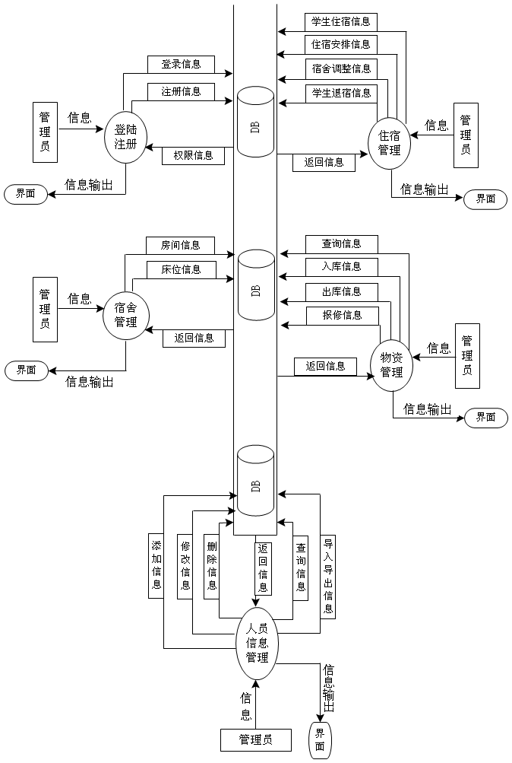
2.2.1宿舍管理
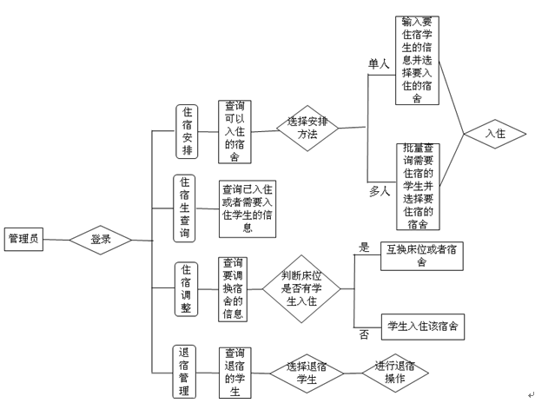

（1）住宿安排
系统需要实现以下两种模式供管理人员进行学生住宿安排工作：
①排单人住宿
查询可以入住公寓的信息进行学生宿舍安排工作，对于情况特殊，没有在入学时及时安排入住的学生要求选择一个公寓宿舍进行插入。
②安排多人住宿
查询可以入住的所有的信息进行学生公寓安排工作，要求根据入学年份进行查询，批量进行人员入住。
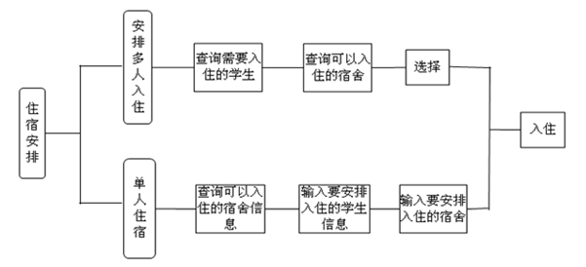
（2）宿舍调换
宿舍调换中系统需要支持：对于安排不合理的学生进行宿舍调换，可以进行宿舍内部调换也可以进行宿舍外部调换。要求调换按照床位进行，如果该宿舍该床位已经有人住则进行调换，如果该宿舍该床位还没有学生入住，则把要调换宿舍的学生插入该宿舍的该床位。同时也支持在学生双方自愿的情况下进行床位或宿舍的调换。
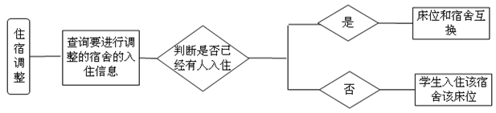
（3）退宿管理
对于要退宿的学生要求有两种情况：
①对于毕业的学生进行公寓批量迁出；
②因特殊原因的学生进行单调记录的迁出。
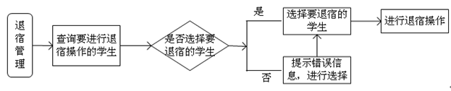
（4）住宿状况查询
住宿安排查询：
①输入入学时间查询需要住宿的学生的信息；
②输入查询宿舍号或楼号要安排住宿的宿舍信息。
调整宿舍查询：
输入要调整的宿舍号需要查询该宿舍各个床位的学生入住信息；
学生退宿管理模块：
要求输入毕业时间或者学号、班级等信息进行模糊查询，查询出符合条件的需要办理退宿的学生。
学生住宿信息查询：
要求选择性的输入学号、姓名、性别、班级、系别或入住时间进行模糊查询，查询出符合条件的学生的住宿信息。
系统设置历史浏览记录以方便查看结果是否和设计时数据一致，以确认数据的正确性。
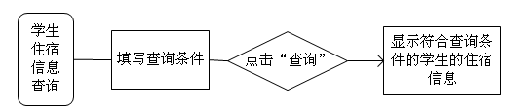2.2.2公寓楼参数设置
（1）公寓楼位置地图
公寓楼位置地图主要为介绍学生公寓的方位信息，要求包括：
①学生公寓地图位置
②公寓楼基本情况
其中：
公寓楼地图位置要求展示校园地图，并在地图中需要将地理位置做重点标示，达到很醒目的效果。
公寓楼基本情况要求主要以文字介绍为主，介绍公寓楼所属校区等基本信息。
（2）楼宇参数
楼宇参数主要是对学生宿舍楼的信息进行描述，学生和工作人员可以在此页面了解需要包括宿舍楼名称、所在区域、宿舍楼性质、建楼时间、位置、建筑面积、房间总数、使用范围收费标准等指标信息。同时要求数据支持HTML、WORD、EXCEL和RIF格式的报表导出模式。
（3）房间参数
房间参数模块要求详细介绍房间所属公寓楼，房间标号，房间内公共设施，房间床位数量和入住学生相关信息。同时系统设置需要按照颜色显示房间参数状态，如蓝色则表示该房间全空，红色则为全满，绿色则表示该房间仍有空位，后台管理员通过该显示可直接查看到房间状态信息。
（4）床位参数
床位参数主要是介绍房间内每一个床位信息的变动：要求包括床位号、状态，入住人姓名，学号等条件信息，只要宿舍管理员对宿舍进行了集体入住、集体退宿或宿舍挑换等操作，系统就需要自动更新床位参数。并且床位参数的设置也为房间参数提供查询依据。系统内数据需相互关联相互交叉，是有效减少宿舍管理员以往手动繁琐重复工作，提高工作效率的良好模式。
2.2.3其他住宿
（1）临客住宿
考虑到学校有委培、短期培训等项目需要对校外人员进行较为特殊的住宿安排，因此要求设置临时客人住宿模块，模块可对临时住宿客人的管理，需要包括入住，变更，退宿，住宿/收费确认，历史记录的增加，删除，查询，统计等功能。
（2）辅导员住宿
此模块是安排辅导员的住宿管理模块，模块要求包括入住，变更，退宿，确认记录的增加，删除，查询，统计等功能。宿舍管理员可通过此模块和参照辅导员排班要求对其进行住宿安排。同时此模块需要支持辅导员住宿的调换等信息并且支持数据导出打印功能。
2.2.4宿舍管理员管理
宿舍管理员管理是对宿舍管理员信息和权限进行设置和查看的模块，其中基本信息需要包含管理员姓名、管理员联系方式、管理员工作职责、排班信息等相关内容。宿舍管理员如需调班或请假也要求可以在此进行管理员排班信息调动。同时生成数据打印功能。
2.2.5学生管理
（1）基本信息列表
基本信息列表是以表格形式展现学生的基本情况信息，其中内容需要包含：学生姓名、性别、学号、班级、系别、身份证号码、照片、宿舍号、床位号、入学时间和毕业时间等相关内容。其中基本信息列表内的各项内容可有人工设定信息为必选或非必选项目。
（2）新生信息导入
每年新生入学时都面临着给大量新生安排宿舍问题，以往都是通过宿舍管理人员进行操作，需要统计人数并且进行安排，工作繁琐且量大，而利用系统选择新生信息导入则是有效解决新生批量分配宿舍的必要前提。系统需要留出接口与教务处对接，完成新生批量导入工作。既可以保证新生信息的真实性，也是完成对学生批量入住学生公寓操作的前提准备。
（3）毕业离校信息导入
对即将毕业的学生进行毕业离校信息导入。系统需要设置接口与教务处信息口进行对接，要求把即将毕业的学生信息导入到公寓管理系统中，然后可按照具体毕业时间不同进行选择查询，出现该届所有毕业生，需要按照一个或多个条件（如可选择系别、性别、公寓楼名称等一项或多多项）筛选出相关学生，对他们进行批量离校管理操作。对于特殊时间毕业的学生，要求输入他们的学号或姓名等基本信息系统便可自动生成其基本信息。管理员随后即可对该生单独进行离校退宿操作，操作后每个宿舍的空床数随之增加。
（4）假期留宿管理
假期留宿管理是学校保证学生假期留校安全设置的保护措施，要求包含学生姓名，宿舍号，床位号，个人联系方式，留校缘由，家庭联系方式等信息。
2.3公寓文化
公寓是大学生之间联系最密切，交流最频繁的场所之一。因此各高校都设置了公寓文化建设项目，作用如下：
（1）优秀的宿舍文化，在表层主要体现为公寓卫生状况，良好的宿舍环境，对学生意志培养以及良好思想的形成有着举足轻重的作用。
（2）优秀的宿舍文化，在中层主体现为加强学生互相交流，团结互助，对学生沟通协作能力培养有着十分明显的促进作用。
（3）优秀的宿舍文化，在深层主要体现在它是和谐校园文化的重要组成部分，对繁荣校园文化，丰富学生可与生活有着重要的作用。
2.3.1宿舍卫生评比
学生公寓是每一位学生生活、学习、相互交流的主要场所，提供一个良好的学生公寓环境对学校和同学而言至关重要。以往的学生公寓管理基本上还处于人工操作的阶段，随着计算机技术和网络技术的日益广泛应用，采用计算机进行信息传播和卫生管理以及网络来管理学生公寓卫生也已经是一种成熟的手段。管理员需要输入简单的宿舍卫生管理标准相关文本条例和评分标准以及每次宿舍卫生分数，即可实现此功能。
2.3.2宿舍违纪管理
宿舍违纪管理包含晚归，打架等违反法律或校规的记录，所以危机管理都需要存入系统数据库。此数据库是校方部门所做统计和系统设计数据的一个综合，它不仅反映数据本身的内容，而且反映数据之间的联系。在数据库中用历史数据模型、图表等工具来抽象、表示和处理现实宿舍违规管理中的数据和信息。
2.3.3评比结果管理
评比结果管理是宿舍管理员对宿舍卫生评比和宿舍违纪管理进行数据录入后，系统根据设置分数百分比自动核算的评比结果管理模块。此模块要求与前两个模块数据相互影响，并且可以护卫转换，系统此项评比结果管理更加实际化、人性化、规范化。当系统核算评比结果完成后还需要进行数据导出或生成纸质模块打印的功能。同时系统需要增加历史评比结果记录查询功能。
2.4日常管理
2.4.1钥匙借用记录
公寓是学生的又一个家，因此高校都把保护学生公寓人身和财产安全措施作为宿舍管理员的主要工作内容。因此把钥匙借用记录放在日常管理模块的首要位置。当学生或工作人员需要借用钥匙时，需填写钥匙借用表，此后由宿舍管理员录入系统。表格内容要有借用人、借用日期、借用时间、归还时间、借用钥匙所属房间号、钥匙数量、归还时间、借用缘由、借用人姓名、联系电话。
2.4.2晚归记录
晚归记录是将学生没有按照规定时间进入公寓内的学生姓名，学生所属宿舍号的信息存入系统数据库。此数据库是校方部门所做统计和系统设计数据的一个综合，它不仅反映数据本身的内容，而且反映数据之间的联系。此项内容可以作为日常管理或第二课堂的参考指标要求在数据库中实现数据导入和导出功能，也可做成历史数据模型、图表等数据。
2.4.3物品出入记录
为了保证学生公寓的财产安全，设置物品出入记录模块，此模块是针对贵重物品进出公寓做的统计，学生或教职工带入或带出贵重物品后需在宿舍管理员进行物品出入登记，此后管理员把相关数据录入系统中记录，要求选择物品进入公寓或是物品带出公寓，此后系统需要跳出相关表格，表格内容有，物品名称，时间，带入（带出）人员姓名、联系方式等内容。
2.4.4访客记录
为了确保公寓安全，所以高校大部分公寓不允许外来人员进入，考虑到特殊情况进入公寓需要在宿舍管理员处说明来意并且进行详细的登记后方可进入，系统设置访客记录也是确保公寓安全。宿舍管理员进入系统后要求输入来访者姓名、性别、身份证号、访问日期、访问公寓名称、访问公寓具体房间号、访问缘由和离开时间等相关内容，系统保存此数据以便日后查用。
2.4.5公寓安全检查
为了进一步加强学生公寓管理和安全教育，促进学生养成良好的生活习惯，消除安全隐患，确保校园的安全稳定，学校相关领导或宿舍管理员都会进行定期的公寓安全检查，系统需要设计此项模块供管理员录入安全检查数据确保每次检查完毕后数据的及时保存以备日后汇总使用。
2.4.6设施设备检查
为切实加强学生公寓区安全工作，增强广大学生的安全意识，及时发现和处理学生公寓区存在的安全隐患，为广大学生营造安全、稳定的住宿环境，学校经常会对公寓楼内部的设施设备做周期性、规划性、全面性的设施设备检查。因此，检查结果也需要录入系统，并由系统进行全方位信息整合和汇总，完成设施设备检查能及时发现其存在的安全隐患问题。
2.5查询管理
2.5.1学生信息查询
（1）按姓名查询
管理员要求通过输入学生姓名，即可显示与该学生相关的公寓信息，其内容需要包含所在公寓名称、所在宿舍号、床位号、是否有晚归记录或违纪信息以及借用钥匙信息等内容，系统要求自动搜索并截取相关内容并汇总。方便宿舍管理员对单独学生进行查询。
（2）按班级查询
管理员要求通过下拉条选择班级成立年份、班级所属系别和班级名称等信息并点击确认按钮，系统将自动搜寻该班级学生住宿分配情况列表，表内信息包含班级内人员姓名，性别，和该生所对应的公寓楼、宿舍号、床位号信息。点击详情按钮系统还可查看相关学生在公寓管理系统中的信息内容。
（3）按学号查询
通过准确输入学生学号信息即可使系统自动获悉针对该生情况的基本住宿信息，需要包含个人基本信息和住宿信息等内容。
2.5.2违纪查询
学生宿舍（公寓）违纪查询为宿舍管理老师及个人查询提供学生宿舍及本人查询在校期间违反宿舍管理规定的有关行为。事实行为严重的一经记载需要存入学生诚信档案及宿舍违纪数据库，将与学生评奖评先及奖学助学评定挂钩，是督促学生本人强化纪律意识，加强自律并互相监督的良好手段。

2.5.3宿舍查询
要求宿舍查询的具体项目有：宿舍所属楼号、宿舍号、床位数、宿舍费用、宿舍类型、备注等信息。输入下图中任何一项或两项内容都可查询到符合条件的相关信息列表。
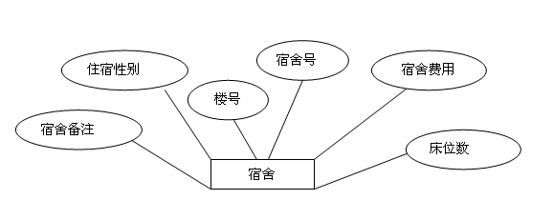2.6系统帮助
2.6.1使用说明
使用说明主要介绍有关系统操作，文件流转等相关说明内容，是学生和操作员进行正常使用系统的前提和保证。
2.6.2常见问题解答
常见问题涉及到学生和公寓系统管理员的沟通是否通畅无阻的重要保证，也是针对常见的学生问题进行回复的主要信息模块，此模块需要由人工操作选择具体问题进行前台显示。
（四）人事管理系统
1、业务架构图
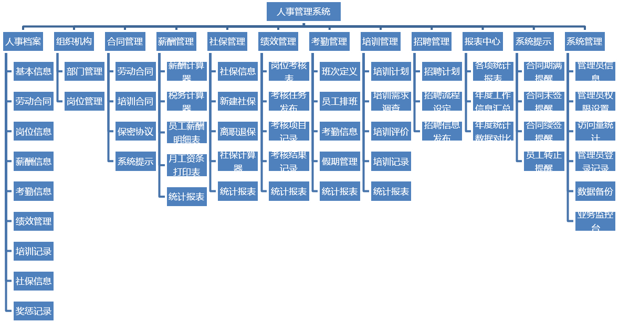
2、功能模块说明
2.1人事档案
系统内置丰富的人事档案字段。用户可自行定义人事档案的数据字段，可自行设计人事档案界面。
人事档案中需包括薪酬记录、考勤记录、绩效记录、培训记录、社保记录、调岗记录、调薪记录、奖惩记录等常用数据子集。用户也可以自行增加新的数据子集。针对子集需进行独立的导入、导出、统计分析。
系统支持人事业务的在线办理，需包括：入职、转正、调岗、调薪、奖励、处分、离职、复职等。这些业务即可以直接办理，也可以通过系统工作流平台进行审批处理。业务办理的结果要求直接记录在人事档案中。
人事档案数据支持分部门管理。各分公司或部门可以独立管理本部人员。
可以使用人事档案的所有字段（需包括自定义字段）组合查询。要求查询条件可以保存为查询模板。快捷查询与组合查询可以联合使用。
人事档案数据要求支持Excel格式的导入与导出。用户可对人事档案进行批量编辑。
2.1.1基本信息
基本信息内的人事档案按种类需分为在职、离职、退休、后备四个人员库。
其中主要内容需要有姓名、年龄、出生日期、性别、民族、籍贯、家庭住址、现居住地址、婚姻情况、政治面貌等个人详细信息。
2.1.2劳动合同
系统中设置劳动合同模版，后台管理员可在线直接编辑劳动合同。准入职员工申请个人帐号登录后，在个人中心填写劳动合同信息。同时后台管理员也可选择编辑合同内容后，系统需要自动生成劳动合同并打印成纸质材料让入职员工进行填写。合同签订完成后把纸质合同扫描入系统进行合同备案登记。
系统要求设置试用期时间限制，便于提醒管理员新入职员工转正期限。
2.1.3岗位信息
岗位信息由系统管理员于员工入职时设置岗位内容，如部门、职务、级别等相关信息。
2.1.4薪酬信息
员工薪资由基本薪资和考勤、加班、绩效、奖惩、补贴、社保等薪资组成，并且有可能因为迟到和缺勤惩罚而扣除部分薪资。员工可以查看自己的本月薪资明细，还可以查询历史薪资记录。
主要功能需包括：
（1 ）显示员工当月的薪资信息，并列出影响薪资额的加班和考勤记录；
（2）打印本月薪资单；
（3） 查看某段时期内的薪资信息。
基本薪资只能由后台高级人事管理员指定和修改。人事部负责每月根据员工的加班记录和考勤记录，计算员工的本月薪资，并可打印公司员工薪资月汇总表。
主要功能需包括：

（1）员工的基本薪资；
（2）录入影响薪资相关信息由系统生成员工的当月薪资；
（3）按部门打印员工月薪资的汇总表。
（4）查看某个员工的历史记录。
2.1.5考勤信息
员工迟到、请假、加班、出差、产假必须按相关标准进行登记。如果一个员工在一个月内未达到考勤要求，则要扣除薪资。考勤记录也影响该员工的绩效考核。本模块中员工可以查看自己的记录，经理可以查看下属的记录。主要功能需包括：
（1）员工查看自己某段时间内的考勤记录（迟到、请假、加班、出差、产假等）。
（2）高级管理员或部门领导查看某段时间内、当日所有/部分下属的考勤记录。
人事部可以管理考勤记录，即根据此记录，判定是否缺勤，以及打印一些汇总信息。由于考虑到高校人事部门在使用该软件之前把考勤信息记录在 Excel 表格中，本模块要求添加 Excel 表导入数据的功能。
主要功能需包括：
（1）输入/修改/删除/查询员工的考勤记录；
（2） 显示当日迟到、缺勤明细；
（3） 统计某段时间内迟到、缺勤人数汇总信息。
（4） Excel 历史数据导入。
2.1.6绩效管理
业绩管理是针对此员工工作完成质量、数量和绩效等信息进行统计，该报表需包括以下几项：工作总结、上阶段目标完成情况、自我评分和下阶段目标设定等。
2.1.7培训记录
培训记录主要记载员工进行各种培训前期，中期和后期申请手续，审批标准，培训记录等信息。系统要内置培训报表，需包括：培训计划申请表、人数统计表、培训实施费用统计表、实施费用明细表等。
2.1.8奖惩记录
为了充分调动广大教职工的工作积极性，树立高校管理、服务等方面先进集体和个人的典范，更好促进各项工作的有效开展，本着公开、公平、公正的原则，高校都会设置奖惩记录模块对获奖类荣誉或出分类信息进行管理，此模块要求内容与薪酬信息密切联系。
2.2组织机构
组织机构需分为部门管理，职务及岗位管理两个模块进行分类。其中：
（1）部门管理中用户可以对部门进行设立和撤销操作，建立无限层级的树形部门结构。要求可以回顾部门结构的历史记录。可以即时查看组织机构图，并直接打印，也可以导出为HTML格式。
（2）职务及岗位管理中用户可以对职务和岗位进行设计和撤销。对岗位编制进行管理。可以为职务及岗位建立说明书。要求可以实时统计通过各部门及岗位编制人数统计表，可以随时了解企业编制情况。 用户可以建立精确的岗位及员工能力素质模型。为人力资源各项工作提供量化依据。能力素质模块使用系统指标库来构建。
2.2.1部门管理
部门管理中系统设置内容需有：部门名称，部门职责，部门人数总数，部门领导人数，部门领导比例等相关信息。
2.2.2岗位管理
系统设定的岗位信息分领导和员工两个级别。其中具体需包含部门领导（或员工）姓名，岗位职称、级别信息等资料。此模块要求支持对领导岗位进行修改删除晋升降级等相关操作并保留历史记录
2.3合同管理
系统操作员可对员工的劳动合同、培训合同、保密协议进行新签、续签等项目进行操作，需提供劳动合同期满、未签劳动合同人员、合同续签等合同提醒业务方便管理员对合同模块进行更好的系统化管理；合同报表功能可以随时展现各类合同的明细数据；合同数据需支持分部门管理，各分公司或部门可以独立管理本部的合同。
2.3.1劳动合同
系统提供多种合同范本，要求支持在线编辑功能，管理员通过劳动合同页面进行相关合同录入功能。系统要另外增加可以导出合同文本相关格式，便于新员工进行纸质合同记录，所有合同详细记录都导入系统便于查询。
2.3.2培训合同
系统同样提供多套培训合同合同范本模版，需添加在线编辑功能，要求支持文档导入功能方便各部门文件流转程序。所有合同历史记录全部存于系统数据库。便于统计汇总查询使用。
2.3.3保密协议
为明确员工保密责任和义务，很多高校都会与员工签署保密协议。保密协议由人力管理部门统一管理。系统需提供协议范本、在线编辑功能和文档导出打印等相关功能并设置所有协议的历史记录模糊和精确搜寻功能。
2.3.4系统提示
系统提示要求主要涉及合同期满提醒、人员合同未签提醒、人员合同续签提醒、和员工转正提醒等功能，为人事部门现代化管理，规范化工作提供系统支持。
2.4薪酬管理
用户可以自定义薪酬帐套。需通过计算公式、等级表等方式，实现岗位工资、级别工资、工龄工资、学历津贴、考勤扣款、社保扣款、绩效奖、个人所得税等各类常见的工资项目。
要求实现一月多次发放工资，支持多次工资合并计税。
要求支持年终奖的十二个月分摊计税。
薪酬数据要求支持分部门管理，各分公司或部门可以独立管理本部的薪酬。
薪酬数据要求支持在线批量编辑。
薪酬发放要求支持标准的工作流审批。
员工可以在线进行薪酬申诉。
每月薪酬数据需要自动记录在人事档案中。
系统内置薪酬报表，需包括：各部门员工薪酬明细表、各部门及岗位薪酬汇总表、部门月工资条打印表、职务薪酬汇总表、部门及岗位薪酬多月合计表、 部门及岗位多月薪酬对比表、员工薪酬多月合计表。
2.4.1薪酬计算器
可根据不同员工类别进行薪资计算，需包括在校教职工、临时工等不同薪资群体设置对应薪资公式和数字进行系统计算统计。
2.4.2税务计算器
税务计算器主要是对员工薪资所需缴纳的税务明细数目进行计算，是科学化智能化管理的管理方式。要求系统提供文档导出打印功能和历史记录查询功能。
2.4.3员工薪酬明细表
员工薪酬明细表是对员工薪酬进行全面、动态、准确地记录，形成企业权威、准确的薪酬明细信息库。同时配合单位薪酬标准建立健全完善的管理机制：如激励机制、约束机制、竞争淘汰机制、牵引机制。
2.4.4月工资条打印表
月工资条打印表既涉及到劳动人事的管理，同时也是财务管理的重要组成部分。此模块通过工资管理和人事管理相联系，同时连接工时考勤和医疗保险，需生成每个职工的基本工资、津贴、医疗保险、保险费、实际发放工资条目方便员工网上查看和打印。
2.4.5统计报表
统计报表需要综合整理相关各部门员工薪酬明细表、各部门及岗位薪酬汇总表、部门月工资条打印表、职务薪酬汇总表、部门及岗位薪酬多月合计表、 部门及岗位多月薪酬对比表、员工薪酬多月合计表，考勤表，员工保险报表等相关信息进行汇总分析，方便工作人员进行数据统计。
2.5社保管理
社保管理模版是系统管理员根据具体员工分类进行此项目管理的功能，要求具体功能有：
（1）自定义各类保险福利类别。
（2）员工批量创建保险帐户，支持为当月入职员工开户，离职员工退保。
（3）社保缴费自动核算。
（4）可以工资计算中自动引入社保缴费数据。
（5）单独的社保报表生成修改和打印。
2.5.1社保信息
社保信息即现在整体集团全部人员的交过的社保记录。要求分为：
（1）社会保险（需包括养老保险、医疗保险、失业保险、生育保险、工伤保险。）
（2）住房公积金等项目，系统需提供人工智能筛选过滤功能，方便系统管理员进行操作，使社保信息更加真实准确。
2.5.2新建社保
新建社保是为新需要上社保的人员建立社保账户，工作人员到人社局办理相关增户手续后需要将社保录入信息库，便于领导和员工进行追踪查看。
2.5.3离职退保
离职退保是为离职人员取消社保账户，工作人员到人社局办理相关增减户手续后需要录入系统信息库进行相关资料删减工作，此模块是实现人员退保数字化管理模式的有效手段。
2.5.4社保计算器
社保计算器可以有办公人员设置计算器参数，然后再进行核算。
要求其中参数可修改
如“五险”：按照职工工资，单位和个人的承担比例一般是：养老保险单位承担20%，个人承担8%；医疗保险单位承担8%，个人2%；失业保险单位承担2%，个人1%；生育保险0.7%全由单位承担；工伤保险0.5~1.6%也是全由单位承担。根据一个员工的工资为基数，计算其社保总额数目，单位需缴纳数目，个人需要缴纳数目等具体数据。总额直接由单位缴纳。个人需缴纳的部分会在实发工资里面扣除。
2.5.5统计报表
要求具体分类为按集团整体社保每月记录，每年记录和按部门的每月每年记录进行统计报表的生成，方便工作人员进行需要数据汇总的工作。
2.6绩效管理
系统需支持定性及定量两种绩效考核方式，如：360度考核（就是全员评审模式）、量化考核等考核方式。
系统需要内置各岗位常用的绩效考核表，可供管理员直接修改信息发布考核任务。
考核任务发布后，员工直接在线进行绩效打分，要求自动完成分数汇总计算。考核结果自动记录在员工档案中。
薪酬模块可以自动引用绩效考核结果，直接计算用户的绩效工资。
系统要求内置绩效报表，需包括：绩效考核结果一览表、绩效考核记录一览表、考核结果单指标分析表、考核评分记录明细表、各部门量化指标分析表、部门考核等级汇总表。
绩效数据要求支持分部门管理，各分公司或部门可以独立管理本部的绩效。
2.6.1岗位考核表
当员工第一天来公司报到时，人事部门需要将员工的岗位信息资料录入到数据库中，员工入职后进行岗位考核功能。
要求主要功能包括：
（1）添加/修改/删除员工考核相关信息
（2）按任意条件搜索员工考核（支持模糊查询）
（3）打印员工考核表
2.6.2考核任务发布
考核任务发布是后台管理员发布针对一类或多类员工的考核任务资料，员工可在个人中心页面了解具体考核任务内容，并且要求此模块支持打印功能。
2.6.3考核项目记录
此模块是按照年度进行划分，详细记录都对哪些部门或者对集团整体进行过哪些考核具体需包含考核名称，考核负责人、考核对象范围。
2.6.4考核结果记录
考核结果记录是构成员工薪资的重要指标，员工点此模块要求进行历史记录结果查询，不仅可以按照项目进行查询，也可按照年份和人名进行模糊和精确的信息查询。
2.6.5统计报表
统计报表需包含绩效考核结果一览表、绩效考核记录一览表、考核结果单指标分析表、考核评分记录明细表、各部门量化指标分析表、部门考核等级汇总表。
各报表之间数据由人工进行设定后，由系统进行数据运算和分析，便于工作人员进行数据统计分析，同时要求支持图标模式表现各报表数据，使数据更具直观表现。
2.7考勤管理
与企业现有考勤相结合，要求实现班次定义、员工排班、考勤汇总计算等功能。
系统要求支持请假、出差、加班、补休、调班、停工等考勤业务管理。 薪酬模块可以直接引用月考勤结果进行相关计算。 假期管理中可以自定义法定假期与企业假期。 考勤数据支持分部门管理，各分公司或部门可以独立管理本部的考勤。 系统需提供常用的一组考勤数据报表供数据录入人员进行录入，使工作更加高效简便。
2.7.1班次定义
班次定义是做好排班任务的前提，系统以具体工作日为截面，列出所有班次便于管理员进行安排。对企业某个工作日截面，所有上下班的安排编成代码，为符合企业使用习惯和方便操作员记忆，班次名称可以用中方或其他字符方式，与班次代码对应。
2.7.2员工排班
一个班次所需员工的准确人数或员工最适合某个空缺班次通常充满复杂性和繁琐型，如设计不好可能会造成人工成本失控、合规风险增高，甚至过度排班造成劳动力生产力低下。因此要求系统设置员工排班模块，对排班工作进行有效的信息聚合与分析。
2.7.3考勤信息
考勤信息需包括员工的请假信息、请假原因、迟到信息、出差信息、加班信息、补休信息、调班信息等。考勤信息记录也影响该员工的绩效考核。本模块中员工可以查看自己的记录，领导可以查看下属的记录。要求主要功能包括：
（1）员工查看自己某段时间内的考勤记录
（2）查看某段时间内迟到/缺勤次数最多的人员列表。
（3） 领导查看某段时间内、当日所有/部分下属的考勤记录
人事部可以管理考勤记录，即根据员工请假等情况的记录，判定是否缺勤，以及打印一些汇总信息。由于考虑到高校在使用该系统之前把考勤信息记录在 Excel 表格中，本模块要求也实现从该 Excel 表中导入数据的功能。
主要功能需包括：
（1）输入/修改/删除/查询员工的考勤记录
•（2） 显示当日迟到、缺勤明细
•（3） 统计某段时间内迟到、缺勤人数汇总信息
2.7.4假期管理
假期管理会详细记录员工病假、事假婚假或国家法定节假日的员工请假管理。此模块相关数据由人事部门工作人员进行导入，系统汇总后需要自动生成员工假期报表。
2.7.5统计报表
统计报表需包含班次统计表，员工排班表，考勤信息表和假期统计表，要求系统生成相关报表并自动汇总显示到统计报表页面供各级拥有权限的工作人员进行查看和数据下载。
2.8培训管理
培训管理员可以向员工进行培训需求调查。
各部门上报培训需求，汇总成培训计划，计划内容需包括培训的时间、地点、参与人、预算等。培训计划可以在线申报。
由培训计划生成培训的实施方案，要求详细记录培训实施情况。
培训评价管理，要求记录员工在每次培训中的评价。
培训记录要求自动记入员工档案。
培训资源管理。可以管理培训课程、培训机构、培训讲师、培训资料、培训地点等。
培训数据要求支持分部门管理，各分公司或部门可以独立管理本部的培训。
系统内置培训报表，需包括：各部门培训计划费用统计表、各部门培训计划人数统计表、各部门培训实施费用统计表、各部门培训实施人数统计表、各部门实施费用明细表等。
2.8.1培训计划
培训计划有两大重要目标：
（1）充分发挥现有人才的作用，这需要包括准确地选拔人才，合理地使用人才，科学地管理人才等。
（2）开发潜在人才，培养和造就未来人才。
人事部门制定相关培训计划后输入此模版，便于领导进行审批，此模版是无纸化智能办公的良好途径。
2.8.2培训需求调查
培训需求调查是制定培训计划的重要依据，其流程为在可以利用系统的功能对集团各个需求的功能进行调查，收集本职工作人员需要培训的方式，并把相关意见汇总到计划内。
2.8.3培训评价
培训评价是通过培训的员工通过系统对培训完成的进展程度，培训效果，培训方式和培训机构的评价做出汇总分析，为下次培训提供理论依据。
2.8.4培训记录
培训记录是对之前培训做出完整历史记录的表格和文档形式。管理员通过此模块可以查询历史培训记录，在宏观上为制定以后的培训方向方式和选择培训机构等方面提供数据支持，参加培训的工作人员通过此模块可对之前培训项目进行复习。
2.8.5统计报表
统计报表需包含培训计划报表，培训需求调查报表，培训记录表等相关内容。系统通过汇总培训管理内相关电子报表内容完成培训整体方向，内容，计划进行分析汇总。
2.9招聘管理
后勤集团可在后勤官网上对外发布招聘信息，通过网站实时发布各类招聘职位、集团介绍、职位介绍、联系方式、负责人等。
通过筛选的应聘人员，可以直接入岗，转为在职人员，或进入企业后备人员库。
2.9.1招聘计划
招聘计划由集团对需要招聘人力的部门进行汇总计划，并分析其真实性和可行性，把通过批准的计划发布在系统页面发布招聘计划。
2.9.2招聘流程设定
招聘流程设定主要是向集团负责面试的工作人员和面试人员做出步骤展示的说明图。同时也需要包含招聘考评因素、应聘者的必要条件公式和具体招聘环节负责人，笔试，面试和最终谈话等多种录用人员的标准跟踪记录。
2.9.3招聘信息发布
经过高层领导对各部门招聘计划进行过滤，筛选，审查确定等操作后，对通过的招聘计划发布到系统前台或后勤集团首页上，要求有过期自动失效功能和模糊或精确的职位搜索功能。为招聘工作有章可循积累文字资料和系统依据。
2.10报表中心
系统内置丰富的人事报表、图表，需包括：人员构成情况分类统计表、员工明细花名册、部门员工花名册、各部门职务统计表、 员工入职离职统计表、各部门员工生日报表、各部门及岗位编制人数统计表。 用户可自定义二维统计报表，也可使用系统报表平台，自行设计个性化的人事报表。
2.10.1各项统计报表
由于时代变迁，古老的报表管理手段——简单的记录日常业务数据还远远不能满足高校信息化管理的要求，只有数字化网络化系统化的动态统计模版才能在业务数据有了改变后，实时、动态的统计出新的结果，有效节省工作时间提高工作效率。
2.10.2年度工作信息汇总
本系统对学校教职工档案管理尤其是对学校年报工作有着极大方便的意义。在过去，往往为了找一个项目档案翻遍了厚厚的档案薄。为了作好一个年报，几个人费上好几天的时间才能完成，而且容易出错，而系统则可有效解决此问题。不但快捷而且准确。要求主要新增功能：
（1）增加搜索结果的统计和翻页功能。
（2）增加相片上传和显示功能。
（3）前台浏览和后台数据管理相互独立。
（4）优化操作权限，提高了系统的安全。
（5）新增自动更新修改和删除后的数据。
2.10.3按年度的统计信息对比
信息技术的发展，使收集数据和处理数据变得更方便、更快捷。系统可以通过计算机网络收集数据，利用计算机软件制作统计表，绘制各种统计图以及进行概率分析， 先进的计算器不仅可以处理繁杂计算，有的具有强大的统计功能。因此在处理统计内容时，强调使用计算机处理数据是非常必要的。如系统通过生成2010年、2011年、2012年度与年度之间的数据对比生成现状对比图，明确工作方向加强工作管理，分析工作薄弱点或了解新的挑战等。
2.11系统提示
2.11.1合同期满提醒
人事管理系统中的合同期满提醒可以对劳动合同即将到期和即将达到法定退休年龄的员工信息进行预警提示，提示用人单位对劳动合同及时进行续订或按时为劳动者办理退休手续。对于一定的期限内需批量与员工解除或终止劳动合同的用人单位进行提示，便于用工管理部门及时掌握用工动态，预防和减少不稳定因素的发生。
2.11.2合同未签提醒
人事管理系统里能清晰掌握本单位所有的员工的基本信息和与劳动合同相关的信息，全面掌握本单位整体用工的情况，需包括当前的情况和以往的历史。合同未签提醒所具有的预警功能提醒用人单位及时处理未签劳动合同人员的情况，避免出现疏漏承担不必要的不利后果。
2.11.3合同续签提醒
由于目前高校开始建立以劳动合同管理为基础的用工制度，因此各类用人单位将与劳动者订立、续订、变更、解除或终止劳动合同的情况进行网上备案登记。建立劳动合同管理机制是推进劳动合同制度实施、加强劳动用工管理、提高劳动用工管理水平手段和机制上的创新。系统是由人事部门和用人单位共享的劳动合同数据库已经建立起来，充分体现系统预警功能，对于劳动合同到期并续签的情况需要进行提前信息提示功能，初步实现了对用工的动态管理，全面提高了用人单位和各级人力资源管理部门的劳动用工管理水平。同时后台管理也更加便利，系统管理员可以点击快捷查看按钮即可查看相关合同续签提示，并且设置快捷入口进行合同的重新编辑。
2.11.4员工转正提醒
系统流程为用人单位新招用员工时首先订立劳动试用合同，完成合同初步备案。此后经过试用期要求系统自动对具有相关权限的管理员进行员工转正提醒，进行关于正式入职确定，操作社保缴费的转入或新增等相关手续信息，此流程均需要提供快捷操作按钮，系统设计更加人性化。
2.12系统管理
2.12.1管理员信息
系统管理中设置高级管理员，此后由高级管理员对普通管理员的权限进行设置，高级管理员需要填写用户名和密码进行初次设定，此后由普通管理员进行注册后，信息反馈至高级管理员，高级管理员确认名称、部门、职务等基本资料无误后对其进行权限设置。
2.12.2管理员权限设置
系统可以增加多名管理员，灵活配置管理员的各种权限。需要有“管理帐户设置”权限的管理员才可以进行此项操作。系统共有多种管理权限，可以进行人工操作分配给不同的管理员。同时要求还可以进行管理员权限的新增和修改，删除等操作。
2.12.3访问量统计
系统需分为前台后台，前台为登录员工的个人中心，每个员工个人中心内的信息模版都为统一样式，便于员工查找相关信息可以更加快捷。同时要求系统针对具有权限的高级管理员和普通管理员设置操作后台，进行相关项目或手续的审批等操作。访问量统计要求是记录的前台每天的访问总量。
2.12.4管理员登录记录
此模版相关信息记录所有管理员的登录历史信息，是工作人员进行工作操作的有效监管方式，也是避免系统被盗用的有效手段。
2.12.5数据备份
三、接口要求
1、需要与门户系统实现单点登录集成，实现学生和教职工用户登录本系统；
2、通过服务、数据共享或导入XLS格式文件等方式获取教工和学生基础数据；
3、可按要求导出XLS格式的数据文件。

第五部分 投标文件格式

附件1（投标文件封面）

投标文件

项目名称：

供货商：

被授权代表：

附件2

投 标 函
中央财经大学物资采购事务中心 ：
根据项目编号 ________ 竞争性谈判文件的要求，经研究（被授权代表姓名:___职务:_________）被正式授权并代表供货商（名称： 地 址：______________） 提交以下投标文件正本一份、副本四份。投标文件排列顺序如下：
（1）投标文件（附件1）
（2）投标函（附件2）
（3）投标报价一览表（附件3）
（4）服务承诺书
（5）按招标文件中的要求和格式所提供的其他全部资料
（6）供货商认为有必要提供的声明及文件资料（如彩页等）
资格证明文件排列顺序如下：
供货商营业执照复印件（需在复印件上注明与原件一致字样，并加盖本企业公章）
法定代表人授权书（附件4）
法定代表人身份证复印件及被授权代表身份证明复印件
企业税务登记证复印件
企业组织机构代码证复印件
企业资信证明
据此，被授权代表宣布同意如下：
1、 按招标文件的规定，确认我们的报价。
2、 如果我们的报价文件被接受，供货商将愿意按招标文件中的规定要求履行全部责任和义务。
3、 供货商已详细审查全部招标文件（包括修改文件）以及全部参考资料和有关附件。我们完全理解并同意。
4、 投标文件自递交文件之日起有效期为90个工作日。
5、 所有与本投标文件有关的函电，请按下列地址联系：
单 位： 邮政编码：
地 址： 联 系 人：
电 话： 传 真：
开户名称：
开户银行： 开户帐号：
供货商（署名并盖章）： 法人授权代表（签字）
年 月 日 年 月 日

附件3
中央财经大学后勤服务产业集团信息化建设采购项目报价一览表
序号 | 货物名称 | 品牌 | 数量 | 型号 | 单价（元） | 总价（元） | 交货时间 | 交货地点 | 售后服务承诺
1 | 网上报修管理系统 |  |  |  |  |  | 请填写具体交货天数
2 | 车队管理系统
3 | 公寓管理系统
4 | 人事管理系统
总价（人民币大写）：

投标公司名称（盖章）：
投标人授权代表(签字)：
注：1、以上报价表应按投标人须知的规定密封标记并单独递交。
2、各项货物详细技术性能应另页描述。

附件4

法人授权委托书
中央财经大学物资采购事务中心 ：
兹委派姓名 ，代表投标单位名称 ，法定地址：详细地址，法定代表人姓名，参加贵方项目为 的谈判，并授权其全权代表我方办理本次投标、谈判及签约的相关事宜，签署全部有关的文件、协议、合同并具有法律效力。
本授权书有效期为 年 月 日至 年 月 日。
在我方未发出撤销授权书的书面通知以前，本授权书一直有效。被授权人签署的所有文件（在授权书有效期内签署的）不因授权撤销而失效。

被授权人签名： 授权人签名：
职 务： 职 务：
身份证号码： 身份证号码：

供货商名称：（公章）
年 月 日

